Projeto de Lei n°_____ de 2026.

“Altera a Lei Municipal nº 7413 de 11 de março de 2025, para dispor sobre a obrigatoriedade de afixação de cartazes informativos sobre o direito das mulheres a acompanhante em estabelecimentos de saúde.”

O PREFEITO DO MUNICÍPIO DE SUMARÉ,

Faço saber que a CÂMARA MUNICIPAL aprovou e eu sanciono e promulgo a seguinte Lei:
Art. 1º Fica acrescido o Art. 4º-A à Lei Municipal nº 7.413, de 11 de março de 2025, com a seguinte redação:
"Art. 4º-A Os estabelecimentos de saúde públicos e privados do Município de Sumaré ficam obrigados a afixar, em local visível e de fácil acesso ao público, cartazes ou placas informando sobre o direito assegurado nesta Lei.
§ 1º O cartaz deverá conter, no mínimo, a seguinte frase: “É direito da mulher a presença de acompanhante de sua escolha em todas as consultas e procedimentos médicos, conforme Lei Municipal nº 7.413/2025”.
§ 2º A sinalização deve ser instalada preferencialmente em salas de espera, recepções e áreas de triagem.”
Art. 2º Esta lei entra em vigor na data de sua publicação.

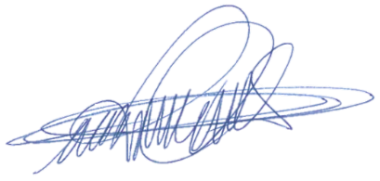
RODRIGO DIGÃO
VEREADOR – UNIÃO BRASIL

Câmara Municipal de Sumaré, 23 de abril de 2026.

Justificativa

Nobres senhores vereadores, apresento-lhes este projeto de lei que visa a garantir a obrigatoriedade de afixação de cartazes informativos sobre o direito das mulheres a acompanhante em estabelecimentos da saúde.
A Lei atual garante o direito, mas muitas pacientes desconhecem que ele existe. A afixação de cartazes é uma pratica comum em outras Leis municipais de Sumaré e é uma medida essencial para assegurar que as mulheres saibam de seus direitos no local do atendimento.
Informar o direito ao acompanhante ajuda a prevenir situações de vulnerabilidade durante procedimentos médicos e traz mais segurança a paciente. Portanto, peço aos nobres pares o voto favorável para a aprovação deste Projeto de Lei.

RODRIGO DIGÃO
VEREADOR – UNIÃO BRASIL

